PROJETO ACADÊMICO | ESCOPO TÉCNICO
Escopo Técnico do MVP
ClickBus Web Acessível - quick wins de baixo custo e alto retorno
Parceiro: ClickBus
Produto: Site público de busca e compra de passagens
Versão: 1.1 - 26 de agosto de 2026
Status: Base para protótipo e simulação acadêmica

Decisão de escopo: O MVP atuará somente no site atual da ClickBus, da busca ao início do pagamento. Além das correções de navegação, haverá dois ganhos visuais evidentes e combináveis: modo Alto Contraste e modo Idoso (leitura ampliada). Não haverá app, totem, NFC, Bluetooth, painel de viação ou integração com motorista nesta fase.

1. Resumo executivo
Este documento define um MVP de acessibilidade digital para a jornada pública da ClickBus. A proposta prioriza mudanças pequenas e verificáveis sobre a experiência já existente, evitando uma reconstrução completa do produto. O resultado esperado é uma jornada mais clara, operável e visualmente adaptável para pessoas com deficiência, pessoas idosas, usuários com baixa familiaridade digital e qualquer pessoa em contexto de pressa ou baixa atenção.
A lógica de retorno é simples: melhorias em busca, seleção de viagem, escolha de assento e checkout reduzem abandono, erros de interação e dependência do atendimento. Para o projeto acadêmico, os benefícios serão demonstrados por testes de tarefa e comparação entre a experiência atual e o protótipo proposto.

2. Contexto e problema
A jornada atual possui uma boa estrutura visual e um fluxo de compra conhecido, mas combina promoções, componentes dinâmicos e controles sem identificação suficiente. Na avaliação realizada, os principais atritos ocorreram antes do pagamento, justamente nas etapas com maior impacto sobre conversão.
- Pop-ups e ofertas flutuantes competem com a busca e podem ocultar ações importantes.
- Sugestões de origem e destino não apresentam uma estrutura consistente de combobox e lista de opções para tecnologia assistiva.
- O calendário apresenta nomes acessíveis em inglês e pode gerar rolagem horizontal.
- Filtros e botões de seleção de viagem não possuem semântica ou nome acessível consistente.
- O mapa de assentos comunica estados em inglês e o botão de fechamento do modal não foi identificado adequadamente.
- Não existe uma entrada clara para preferências de acessibilidade no site.
- Textos compactos, ações próximas e sobreposições promocionais reduzem a leitura confortável para pessoas com baixa visão, menor precisão motora ou dificuldade de concentração.
- A experiência não oferece modos visuais explícitos para alto contraste ou leitura ampliada com controles maiores.

2.1 Evidências visuais do site atual
As capturas abaixo foram realizadas no site público da ClickBus em 26 de agosto de 2026. Elas não substituem uma auditoria formal, mas registram situações concretas que justificam os quick wins e facilitam a comparação visual com o futuro protótipo.
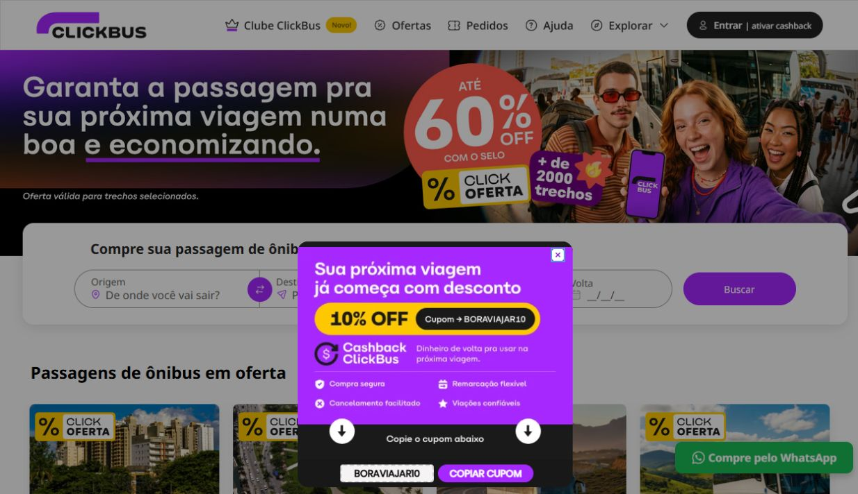
Figura 1 - Página inicial: promoção modal bloqueando a área principal de busca.
Leitura do problema: A tarefa principal perde prioridade visual. No modo Idoso, promoções automáticas serão suprimidas durante a busca, os campos serão ampliados e a ação Buscar ficará mais evidente.

2.2 Calendário e densidade visual
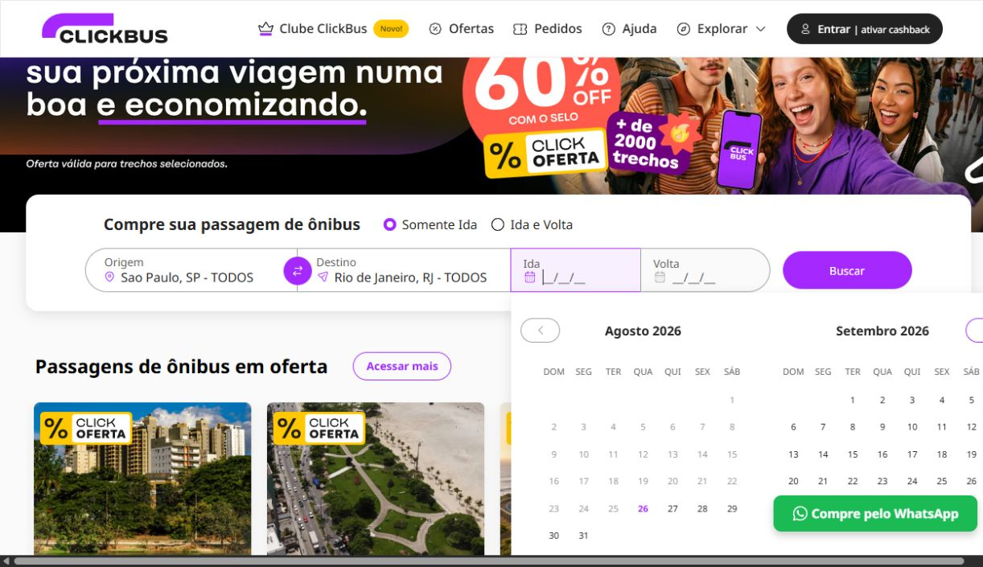
Figura 2 - Calendário atual: dois meses, controles compactos e rolagem horizontal.
Resposta do MVP: O modo Idoso usará um mês por vez no celular, texto base maior, alvos de interação de pelo menos 48 por 48 CSS px e espaçamento ampliado. O conteúdo continuará responsivo sem perda de informação.

2.3 Resultados e competição por atenção
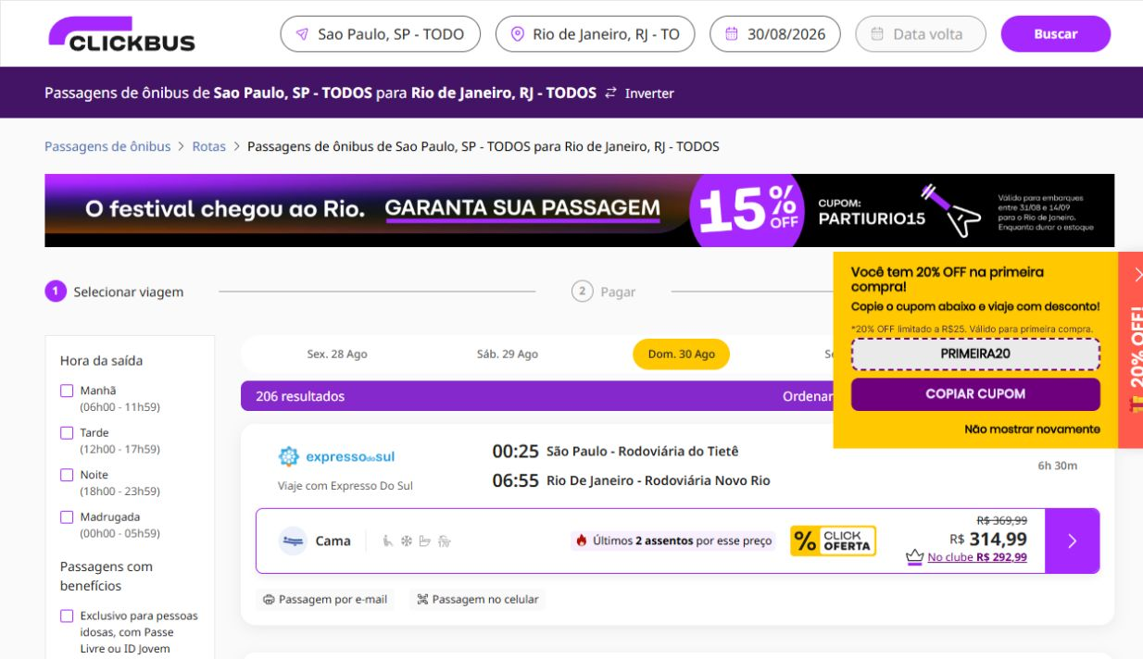
Figura 3 - Resultados atuais: filtros, ofertas e pop-up competindo com a seleção da viagem.
Resposta do MVP: O Alto Contraste aumentará a separação entre conteúdo, controles e foco. O modo Idoso reduzirá elementos secundários, ampliará preço, horários e botões e apresentará uma ação principal por card.

2.4 Seleção de assento
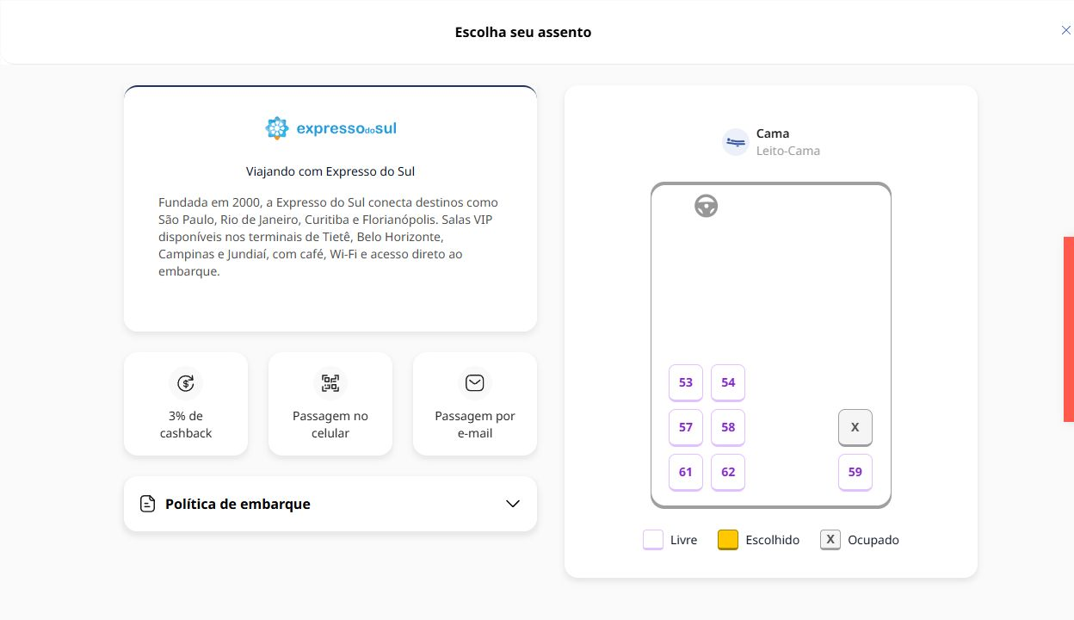
Figura 4 - Mapa atual: assentos e legenda concentrados em uma área compacta.
Resposta do MVP: Os assentos terão área de toque ampliada, número legível, estado por texto e forma além da cor, foco visível e leitura simplificada. Alto Contraste e modo Idoso poderão ser ativados juntos.

3. Objetivo do MVP
Objetivo principal: Permitir que uma pessoa conclua a jornada da página inicial até o início do pagamento com teclado, leitor de tela ou recursos visuais assistivos, sem perder informações essenciais e sem depender de ajuda externa.

3.1 Objetivos específicos
- Corrigir barreiras críticas de navegação e identificação dos controles.
- Preservar a identidade visual e o modelo atual de compra da ClickBus.
- Diminuir interferências promocionais durante a tarefa principal.
- Entregar ganho visual demonstrável por meio dos modos Alto Contraste e Idoso.
- Oferecer uma camada assistiva opcional, sem substituir a acessibilidade nativa.
- Gerar evidências acadêmicas por testes de usabilidade e métricas de tarefa.

3.2 Hipótese de valor
Se a ClickBus remover distrações e tornar os componentes críticos semanticamente acessíveis, então mais usuários conseguirão avançar da busca ao checkout com menos erros, menor tempo de tarefa e menor necessidade de suporte. O retorno financeiro será tratado como hipótese, medido por progressão no funil e redução de abandono, e não como promessa de receita sem dados reais.

4. Escopo da jornada
Etapa | Tela ou componente | Resultado esperado
1 | Página inicial e busca | Informar origem, destino e data sem bloqueios.
2 | Resultados e filtros | Comparar opções e selecionar uma viagem com clareza.
3 | Seleção de assento | Escolher e confirmar um assento com estados compreensíveis.
4 | Início do checkout | Preencher dados do passageiro e entender erros e próximos passos.

4.1 Fora do escopo
- Aplicativo móvel nativo da ClickBus.
- Totem físico, ajuste de altura, NFC ou Bluetooth.
- Painel de viação e alertas para motorista.
- Compra real, antifraude, integração com meios de pagamento ou emissão de bilhete.
- Cadastro permanente de deficiência ou dados de saúde.
- Certificação formal de conformidade WCAG ou auditoria jurídica.
- Reforma visual completa, mudança de marca ou reestruturação do catálogo de viagens.

5. Princípios de solução
- Acessibilidade nativa primeiro: HTML semântico, teclado, foco, nomes acessíveis, estados e mensagens de erro são a base.
- Camada assistiva como complemento: Rybená ou uma simulação equivalente pode oferecer Libras, voz, contraste e ampliação, mas não deve mascarar falhas estruturais.
- Mudança visual perceptível: Alto Contraste e modo Idoso devem alterar claramente cores, tipografia, tamanho dos controles, espaçamento e densidade, sem criar uma segunda jornada.
- Menos interferência: Promoções não podem bloquear a busca, os resultados, o mapa de assentos ou o checkout.
- Melhoria incremental: Os componentes atuais serão ajustados e reutilizados para reduzir custo e risco.
- Privacidade por padrão: Preferências visuais podem ser salvas na sessão, mas o MVP não coletará diagnóstico, deficiência ou necessidade médica.
- Degradação segura: Se a camada assistiva não carregar, a jornada principal continuará funcionando.

6. Quick wins priorizados
ID | Quick win | Vantagem real | Esforço
QW-01 | Controlar pop-ups e ofertas | Menos bloqueio e abandono no início da tarefa. | Baixo
QW-02 | Busca com combobox acessível | Origem e destino utilizáveis por teclado e leitor de tela. | Médio
QW-03 | Calendário responsivo em português | Menos erros de data e fim da rolagem horizontal. | Médio
QW-04 | Resultados e filtros semânticos | Comparação mais rápida e botão de seleção identificável. | Médio
QW-05 | Mapa de assentos acessível | Seleção autônoma e comunicação clara dos estados. | Médio
QW-06 | Checkout com foco e erros claros | Menos retrabalho e maior confiança antes do pagamento. | Baixo
QW-07 | Modo Alto Contraste | Leitura e foco mais evidentes em toda a jornada. | Baixo
QW-08 | Modo Idoso | Texto, controles e espaçamento maiores, com menos distrações. | Baixo
QW-09 | Barra assistiva opcional | Modos visuais, pausa de animações e ponto para voz/Libras em uma entrada única. | Baixo*
QW-10 | Métricas de tarefa | Comprovação de benefício sem depender de receita real. | Baixo

* No protótipo acadêmico, a barra assistiva pode ser simulada. Em produção, o custo depende de licenciamento, integração e suporte da solução escolhida.

6.1 Especificação dos modos visuais
Modo | Transformação visível | Regra técnica do MVP
Padrão acessível | Identidade ClickBus preservada, com foco e semântica corrigidos. | É a experiência-base; continua funcional sem ativar recursos extras.
Alto Contraste | Fundo escuro neutro, texto branco, destaque amarelo, bordas e foco reforçados. | Aplicar tokens CSS globais; eliminar texto sobre imagem e não transmitir estado apenas por cor.
Idoso - leitura ampliada | Texto base maior, botões grandes, mais espaço e menos conteúdo promocional concorrente. | Texto base mínimo de 18 CSS px; controles principais de pelo menos 48 x 48 CSS px; espaçamento ampliado em cerca de 25%.
Combinado | Leitura ampliada usando simultaneamente a paleta de alto contraste. | Os modos devem ser independentes, combináveis e reversíveis sem recarregar a página.

O rótulo de interface poderá ser 'Modo Idoso - leitura ampliada' para tornar a finalidade clara sem infantilizar o usuário. As preferências serão opcionais e não exigirão declaração de idade, deficiência ou diagnóstico.

7. Requisitos funcionais
ID | Área | Requisito
RF-01 | Navegação inicial | Disponibilizar link 'Pular para o conteúdo' e ordem de foco coerente.
RF-02 | Promoções | Não abrir modal automaticamente durante a tarefa principal. Quando aberto, deve ter título, foco contido, botão Fechar nomeado e fechamento por Escape.
RF-03 | Origem e destino | Implementar combobox com lista de opções, seleção por setas e Enter, fechamento por Escape e anúncio da quantidade de resultados.
RF-04 | Data da viagem | Permitir digitação manual e calendário. Datas e controles devem ser anunciados em português e funcionar sem rolagem horizontal.
RF-05 | Cards de viagem | Cada card deve fornecer empresa, horário, origem, destino, duração, assento, preço e botão 'Selecionar viagem'.
RF-06 | Filtros | Usar checkboxes ou controles equivalentes com rótulos, estado marcado e atualização anunciada da lista.
RF-07 | Mapa de assentos | Permitir navegação por teclado. Anunciar número e estado: livre, escolhido ou ocupado. Restaurar foco ao fechar o modal.
RF-08 | Checkout | Manter rótulos persistentes, relacionar mensagens de erro aos campos e mover foco para o resumo de erros quando necessário.
RF-09 | Alto Contraste | Disponibilizar alternância global com fundo escuro, texto claro, destaque amarelo, foco reforçado e estados que não dependam apenas de cor.
RF-10 | Modo Idoso | Ampliar texto, controles e espaçamento; reduzir promoções concorrentes; manter rótulos textuais próximos aos ícones e uma ação principal por bloco.
RF-11 | Combinação de modos | Permitir Alto Contraste e modo Idoso simultaneamente, com ativação reversível e sem perda da etapa atual.
RF-12 | Barra assistiva | Reunir os modos visuais, pausa de animações e ponto de integração para voz/Libras, sem cobrir o CTA principal.
RF-13 | Preferências | Salvar somente preferências visuais e de interação na sessão ou armazenamento local, sem identificar deficiência ou idade.
RF-14 | Telemetria | Registrar eventos anônimos de avanço, erro, abandono e uso dos recursos assistivos.
RF-15 | Falha da camada assistiva | Manter busca, resultados, assentos e checkout utilizáveis mesmo se o plugin assistivo falhar.

8. Requisitos não funcionais
ID | Categoria | Critério
RNF-01 | Acessibilidade | Adotar WCAG 2.2 nível AA como alvo técnico, sem declarar conformidade antes de testes.
RNF-02 | Teclado | Toda ação da jornada deve ser operável sem mouse e sem armadilha de foco.
RNF-03 | Leitor de tela | Testar ao menos com NVDA e Chrome em português no protótipo desktop.
RNF-04 | Reflow | Não exigir rolagem horizontal na jornada principal em viewport equivalente a 320 CSS px, salvo conteúdo bidimensional essencial.
RNF-05 | Contraste | Texto, foco e controles devem atingir contraste suficiente para o nível AA.
RNF-06 | Modos visuais | As telas principal, resultados, assentos e checkout devem suportar Padrão, Alto Contraste, Idoso e Combinado sem corte de conteúdo.
RNF-07 | Desempenho | A camada assistiva não deve bloquear a renderização ou impedir interação caso demore a carregar.
RNF-08 | Compatibilidade | Priorizar navegadores modernos e comportamento responsivo em desktop e celular.
RNF-09 | Privacidade | Não coletar dado de saúde, diagnóstico, deficiência ou idade no MVP.

9. Fluxo proposto para a simulação
- Entrada: Usuário acessa a página, ignora ou fecha ofertas sem perder foco e pode ativar Alto Contraste, modo Idoso ou ambos.
- Busca: Preenche origem, destino e data com teclado, mouse ou toque.
- Comparação: Filtra e ordena resultados; cada opção possui resumo e ação nomeada.
- Assento: Abre modal, navega pelos assentos e confirma a escolha.
- Checkout: Informa dados fictícios, recebe validações claras e visualiza o resumo da viagem.

10. Critérios de aceite e Definition of Done
- A jornada principal pode ser concluída somente com teclado.
- Não existe botão, campo ou link crítico sem nome acessível.
- A ordem de foco acompanha a ordem visual e o foco permanece visível.
- Autocomplete, calendário, filtros e mapa de assentos anunciam seus estados.
- Textos acessíveis e mensagens de estado estão em português do Brasil.
- Pop-ups não abrem automaticamente no meio da compra e não encobrem CTAs.
- O layout não apresenta corte ou rolagem horizontal indevida nos breakpoints testados.
- O modo Alto Contraste altera toda a jornada e mantém textos, controles, estados e foco claramente distinguíveis.
- O modo Idoso usa texto base de pelo menos 18 CSS px, controles principais de pelo menos 48 x 48 CSS px e menor competição promocional.
- Alto Contraste e modo Idoso funcionam juntos, podem ser desligados e não reiniciam a jornada.
- A ampliação não remove preço, horário, origem, destino, duração, assento ou mensagens de erro.
- Erros de formulário indicam o problema, o campo afetado e como corrigir.
- A jornada funciona mesmo com a barra assistiva desativada ou indisponível.
- O protótipo registra eventos de tarefa sem dados pessoais reais.
- Uma rodada de teste com pelo menos cinco participantes registra tempo, erros e conclusão.

11. Métricas para avaliação acadêmica
Métrica | Como medir | Sinal de sucesso
Conclusão da tarefa | Percentual que chega ao checkout sem ajuda. | Melhora no protótipo em relação à experiência-base.
Tempo de tarefa | Tempo da página inicial até o checkout. | Redução sem aumento de erros.
Erros de interação | Cliques inválidos, campos abandonados e tentativas repetidas. | Menos erros por participante.
Uso por teclado | Conclusão sem mouse e sem foco perdido. | Todas as tarefas críticas concluídas.
Compreensão | Perguntas sobre horário, preço, origem, destino e assento. | Informações essenciais compreendidas.
Percepção de autonomia | Escala curta após a tarefa. | Maior confiança e menor necessidade de ajuda.
Efetividade visual | Comparar leitura, cliques incorretos e preferência nos modos Padrão, Alto Contraste e Idoso. | Melhor legibilidade percebida e menos erros nos modos adaptados.

Taxa de conversão, redução do SAC e aumento de receita são benefícios esperados, mas exigem dados reais de produção. No projeto acadêmico, devem aparecer como hipóteses futuras, não como resultados comprovados.

12. Arquitetura e estratégia de implementação
A futura simulação será uma aplicação front-end baseada no fluxo público atual da ClickBus. Os dados de viagens, assentos e checkout serão fictícios e determinísticos. Não haverá conexão com sistemas de pagamento, emissão de bilhetes, login ou dados reais de passageiros.
Camada | Responsabilidade
Camada de interface | Componentes de busca, resultados, filtros, modal de assentos e checkout.
Camada de acessibilidade | Semântica HTML, gerenciamento de foco, anúncios de estado e preferências visuais.
Camada de modos visuais | Tokens CSS e atributos globais para Padrão, Alto Contraste, Idoso e Combinado, sem duplicar componentes.
Camada assistiva opcional | Componente simulado ou ponto de integração com Rybená Web, condicionado a licenciamento.
Dados simulados | Rotas, horários, preços, empresas, assentos e mensagens de validação.
Telemetria acadêmica | Eventos locais para comparar tarefa-base e tarefa no protótipo.

12.1 Eventos mínimos
Evento | Finalidade
search_started | Primeiro campo da busca recebe interação.
search_completed | Origem, destino e data válidos.
results_loaded | Lista de viagens exibida.
trip_selected | Usuário escolhe uma viagem.
seat_selected | Assento livre é escolhido.
checkout_started | Checkout é exibido.
validation_error | Campo apresenta erro.
visual_mode_changed | Modo Padrão, Alto Contraste, Idoso ou Combinado é ativado, sem registrar idade ou diagnóstico.
assistive_feature_used | Recurso assistivo é acionado, sem registrar diagnóstico.

13. Plano de execução sugerido
Fase | Foco | Entregáveis
Semana 1 | Base e busca | Componentes-base, navegação por teclado, autocomplete e calendário.
Semana 2 | Resultados | Filtros semânticos, cards acessíveis e controle de promoções.
Semana 3 | Assentos e checkout | Modal acessível, mapa de assentos, validação e resumo.
Semana 4 | Modos visuais e testes | Alto Contraste, modo Idoso, combinação, barra opcional, telemetria e ajustes finais.

14. Riscos e mitigação
Risco | Impacto | Mitigação
Escopo voltar a crescer | Atraso e perda de qualidade. | Manter app, totem e integrações fora do MVP.
Plugin assistivo causar conflito | Sobreposição, lentidão ou foco incorreto. | Validar em cada etapa e manter experiência nativa funcional.
Modo Idoso simplificar demais | Perda de informação ou tom infantilizado. | Ampliar e reorganizar sem remover dados essenciais; validar linguagem com participantes.
Alto Contraste quebrar a marca | Inconsistência visual ou estados ilegíveis. | Usar tokens documentados, contraste medido e versões autorizadas do logotipo.
Licença Rybená indisponível | Impossibilidade de usar serviço real. | Simular a camada no protótipo e documentar o ponto de integração.
Coleta de informação sensível | Risco de privacidade. | Salvar apenas preferências de interface e usar dados fictícios.
Teste sem público diverso | Conclusões pouco confiáveis. | Incluir participantes com perfis e níveis de familiaridade variados.
Alegação de conformidade | Expectativa incorreta. | Usar 'alvo WCAG 2.2 AA' e registrar limites da avaliação.

15. Entregáveis do MVP
- Protótipo navegável do site, da busca ao início do checkout.
- Versão responsiva para desktop e celular.
- Componentes com estados normal, foco, erro, desabilitado, selecionado e carregando.
- Variações completas nos modos Padrão, Alto Contraste, Idoso e Combinado.
- Barra assistiva opcional e não intrusiva, com alternância dos modos visuais.
- Dados fictícios de viagens e assentos.
- Roteiro de teste e planilha simples de métricas.
- Relatório curto com comparação antes/depois e limitações.

16. Referências técnicas
W3C - Visão geral da WCAG 2
W3C - Web Content Accessibility Guidelines 2.2
WAI-ARIA APG - Padrão de combobox
WAI-ARIA APG - Padrão de diálogo modal
W3C WAI - Pessoas idosas e acessibilidade web
W3C - Entendendo contraste mínimo
W3C - Entendendo tamanho mínimo de alvo
ClickBus - Site público
Rybená - Soluções de acessibilidade

17. Critério para iniciar a construção
Pronto para prototipar: A construção da simulação pode começar quando a jornada, os quick wins, os quatro estados visuais (Padrão, Alto Contraste, Idoso e Combinado), os requisitos funcionais e os critérios de aceite deste documento forem aprovados. Qualquer nova ideia deve ser registrada como fase futura antes de entrar no MVP.

